VC#（.Net）环境下的 ONLLY 二次开发

准备工作：注册 ONLLY 组件, 生成二次开发的支持环境。

步骤一: 将开发包中的 ONLLYSDK 对应文件夹下的文件拷贝到客户自己的使用目录下;
并运行 OnllyCom 下的 “注册组件.bat”, 完成 ONLLY 组件的注册;

步骤二: 添加对 ONLLYTS.DLL 导出函数（Win32）的声明；
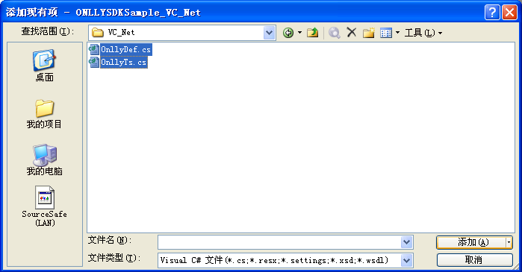
步骤三：添加对 ONLLYCOM 组件的引用–OnllyCalcEngine 和 OnllyData ；
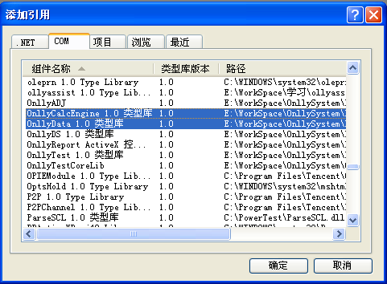

步骤四: 定义测试数据对象 public IGenericData m_spTestParam = new GenericData(); 并在主界面窗口形成后, 创建 ONLLY 测试服务器
HWND hWnd = this.Handle;
HRESULT hr=OnllyTs.OTS_Win32.OTS_CreateServer(hWnd);
步骤五: 执行测试前, 与测试仪联机
string strLink;
strLink="PC-IP:192.168.2.13; PC-PORT:2001;
DEV-IP:192.168.2.231; DEV-PORT:2001;"
HRESULT hr = OnllyTs.OTS_Win32.OTS_LinkDevice(strLink);
注意: PC-IP 为 PC 机的 IP 地址;
DEV-IP 为测试仪的 IP 地址;
端口号一律为 2001;

步骤六: 根据需要, 调用相关的测试模块(如”电压电流”模块)
//调用电压电流(手动测试)
HRESULT hr = OnllyTs.OTS_Win32.OTS_ActiveTest(OnllyTs.OTS_Win32.ONLLYTID_UI);
//根据测试数据的需要, 修改ONLLY数据对象 m_spTestParam
my_testPara_prepare(); //该函数由用户自己实现, 参见范例
//启动测试
hr = OnllyTs.OTS_Win32.OTS_BeginTest(m_spTestParam);
注: 范例
public BOOL my_testPara_prepare()
{
string strPara;
int i;

m_nPowerMode=0;

//根据测试项目, 初始化数据对象
HRESULT hr = OnllyTs.OTS_Win32.OTS_InitTestParams(m_spTestParam,
OnllyTs.OTS_Win32.ONLLYTID_UI);
if(hr != S_OK)
return FALSE;

//获取根节点
IGenericDataNode ptrRoot = m_spTestParam.GetRootNode();
if (ptrRoot == null)
return FALSE;

//给测试数据对象 m_spTestParam 赋值
//6路电压
for(i=0;i<6;i++)
{
strPara="TestParams.Up."+string.Format("{0:D0}",i);
ptrRoot.SetChildValue(strPara+".Mag",m_Up[i].Mag);
ptrRoot.SetChildValue(strPara+".Ang",m_Up[i].Ang);
ptrRoot.SetChildValue(strPara+".Fre",m_Up[i].Fre);
ptrRoot.SetChildValue(strPara+".bDC",m_Up[i].bDC);
}
//6路电流
for(i=0;i<6;i++)
{
strPara="TestParams.Ip."+string.Format("{0:D0}",i);
ptrRoot.SetChildValue(strPara+".Mag",m_Ip[i].Mag);
ptrRoot.SetChildValue(strPara+".Ang",m_Ip[i].Ang);
ptrRoot.SetChildValue(strPara+".Fre",m_Ip[i].Fre);
ptrRoot.SetChildValue(strPara+".bDC",m_Ip[i].bDC);
}
//电流源轻重载模式
ptrRoot.SetChildValue("TestParams.PowerMode",m_nPowerMode);

return TRUE;
}
步骤七: 如果中间有数据的变化, 只需要重新封装测试数据对象, 切换测试点
//根据测试数据的需要, 修改ONLLY数据对象 m_spTestParam
my_testPara_prepare(); //该函数由用户自己实现, 参见范例
//切换测试点, 改变电压电流输出
HRESULT hr = OnllyTs.OTS_Win32.OTS_SwitchTestPoint(m_spTestParam);
步骤八: 根据需要, 结束试验
HRESULT hr = OnllyTs.OTS_Win32.OTS_StopTest(0);
步骤九: 在系统退出函数中销毁 ONLLY 测试服务器
OnllyTs.OTS_Win32.OTS_DestroyServer();

附:
在主窗口中添加一个自定义消息的接收函数, 负责ONLLY 测试仪的上传消息处理
//消息接收处理
protected override void DefWndProc(ref System.Windows.Forms.Message m)
{
int wParam = (int)m.WParam;
switch (wParam)
{
case OnllyTs.OnllyDef.OSMSG_TestResult: //通知可以提取测试结果
{
IGenericData spResult;
OnllyTs.OTS_Win32.OTS_GetTestResult(out spResult);
if(spResult!=null)
{
//获取根节点
IGenericDataNode ptrRoot;
ptrRoot = spResult.GetRootNode();
if(ptrRoot!=null)
{
IGenericDataNode ptrResult;
ptrResult = ptrRoot.GetChild("TestParams.Result");
}
}
}
break;
case OnllyTs.OnllyDef.OSMSG_TestProcess:
{

}
break;
case OnllyTs.OnllyDef.OSMSG_DevLinkStateChanged:
{

}
break;
default:
base.DefWndProc(ref m);
break;
}
}

附录1：
HRESULT 常见错误码一览表
错误码（最后2位） | 错误原因
0x05 | 网络通讯数据发送超时
0x06 | 网络通讯建立失败
0x09 | 读取下位机数据错误，请联系厂家予以解决
0x0B | 不支持的通道配置信号输出类型，请查看系统配置中通道配置是否正确
0x0C | 获取下位机补偿数据失败，请联系厂家予以解决

附录2：
如果运行程序时报如下错误：检索 COM 类工厂中 CLSID 为 {XXXX-XXXX-XXX-XXXXX-XXX} 的组件时失败，原因是出现以下错误: 80040154。
如以上问题出现，多半是因为COM组件未在目标机器上面注册造成
解决方法：
- 进入 OnllyCom 目录，以管理员身份运行 注册组件.bat 文件。
- 但是如果是在x64位的系统中，即使控件注册成功，错误依照提示，是因为大多数第三方写的COM控件，只支持32位的系统，在VS中修改引用组件的项目属性：
属性--〉生成--〉常规---〉目标平台---〉修改为X86

附录3：
运行出现异常：调用导致堆栈不对称。原因可能是托管的 PInvoke 签名与非托管的目标签名不匹配。请检查 PInvoke 签名的调用约定和参数与非托管的目标签名是否匹配。
出现这个错误,可能
1.参数类型不匹配
2. 调用约定不匹配
DllImport还有一个CallingConvention的属性，默认值是CallingConvention=CallingConvention. Stdcall，修改为CallingConvention=CallingConvention.Cdecl（c/c++ 默认调用方式）即可；
VS2010下必须指定这个属性才能正常运行，VS2008/2005却不存在这样的问题；

